
Министерство образования и молодежной политики Свердловской области

ГАПОУ СО «Екатеринбургский колледж транспортного строительства»

Отчёт по учебной практике
УП 01.02

Выполнил: Рогов Андрей Михайлович
Группа: ПР-31
Преподаватель: Мирошниченко Г.В.

2025

Содержание
1. Задание №1 Мобильное приложение «Университеты 3
Белоруссии» 3
1.1 Описание задачи 3
1.2 Структура проекта 4
1.3 Описание разработанных функций 7
1.4 Алгоритм решения 7
1.5 Используемые библиотеки 7
1.6 Тестовые случаи 8
1.7 Используемые инструменты 8
1.8 Описание пользовательского интерфейса 8

1. Задание №1 Мобильное приложение «Университеты

Белоруссии»

Описание задачи
Создать приложение для База данных «Университеты
Белоруссии»
В этой базе заказчик хотел бы хранить информацию
- номер колледжа (является первичным ключом и изменяется на 1, при
- добавлении нового колледжа)
- наименование колледжа с возможностью группировки по
- наименованию области (выводится список университетов) с фото
- запрашивать через API специальности
- номер специальности (с возможностью группировки по специальности
- – выдается количество студентов на специальности в конкретном колледже)
- ФИО студента
- дата рождения студента, (datepicker с ограничением)
- балл аттестата
- бюджет / внебюджет
- преподаватели
Некоторые условия работы базы данных университета, существенные для
проектирования базы данных:
каждый университет может принимать не более 50 студентов на бюджет с
наивысшим баллом аттестата, внебюджет (количество групп рассчитывается
исходя из 15 человек/в группе)
каждый студент может учиться на более чем одной специальности, но
только 1 специальность бюджет
• один преподаватель может вести на нескольких специальностях, но
ограничение нагрузки (не более 1440 часов/год), более, начисляется
дополнительная премия к зарплате.
На главной странице должна быть реализована авторизация и выбор режима
работы (для министерства, для преподавателя, для студента), с проверкой на
правильность введенных данных (проверка на правильность ввода почты,
логина и пароля) и сохранением через Shared Preference в базе данных.
В приложении должно быть организовано не менее 4-х – 5 окон
Навигацию осуществить наиболее оптимальным образом для приложения (с
помощью Carousel with MotionLayout, Navigation) – должны быть
использованы не менее 2-х видов навигации.
В приложении должен быть реализован следующий функционал:
Редактирование, удаление, добавление университетов, студентов и
преподавателей.
На главной странице поиск по наименованию университета (берется
информация через API) или по специальности.
2. Создайте и заполните готовую базу и подключите его в проекте через
ROOM.

Структура проекта
Проект организован по стандартной структуре Android-приложения (Рисунок 1). В папке manifests находится AndroidManifest.xml, который объявляет все Activity и настройки приложения. Папка kotlin содержит исходный код на Kotlin: Activity для каждого экрана, адаптеры, фрагменты и классы данных. В папке Database находятся аннотированные сущности, дао-интерфейсы и сама база данных проекта.
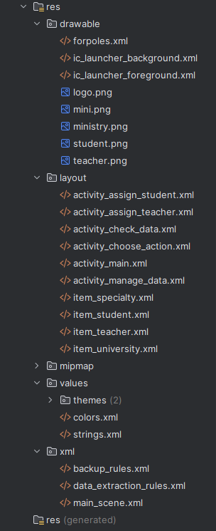
Рисунок 1 - Корневая папка app приложения
В папке res находятся ресурсы проекта: лэйауты, иконки, фигуры, строки, цвета, меню и навигации (Рисунок 2).
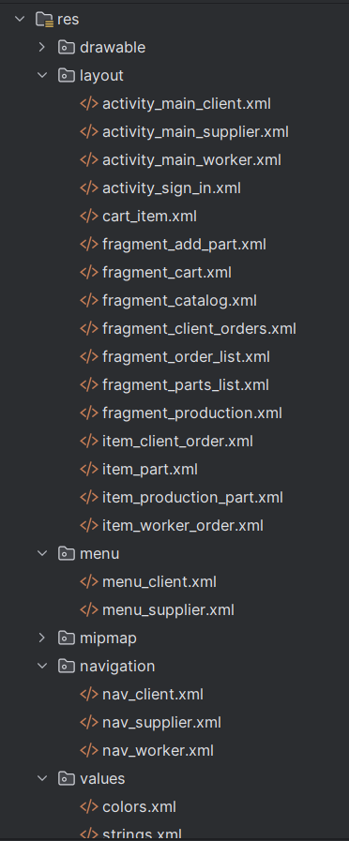
Рисунок 2 - Папка res
Файлы сборки Gradle находятся в корне проекта, управляя зависимостями и настройками компиляции (Рисунок 3)
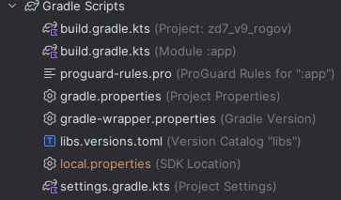
Рисунок 3 - Корневая папка Gradle Scripts

1.3 Описание разработанных функций

1.4 Алгоритм решения

1.5 Используемые библиотеки
- Room - локальная база данных для хранения пользователей, заказов и деталей.
- Picasso - загрузка и отображение фотографий мебели из API.
- Volley - отправка HTTP-запросов для получения каталога мебели.
- Gson - преобразование JSON-ответов API в объекты Kotlin.
- Material Design - современный UI с готовыми компонентами интерфейса.
- Navigation - управление переходами между экранами приложения.
- ConstraintLayout - гибкая верстка сложных интерфейсов.
- AppCompat - поддержка новых функций Android на старых версиях.
Описанные библиотеки приведены на рисунке 4 (Рисунок 4).
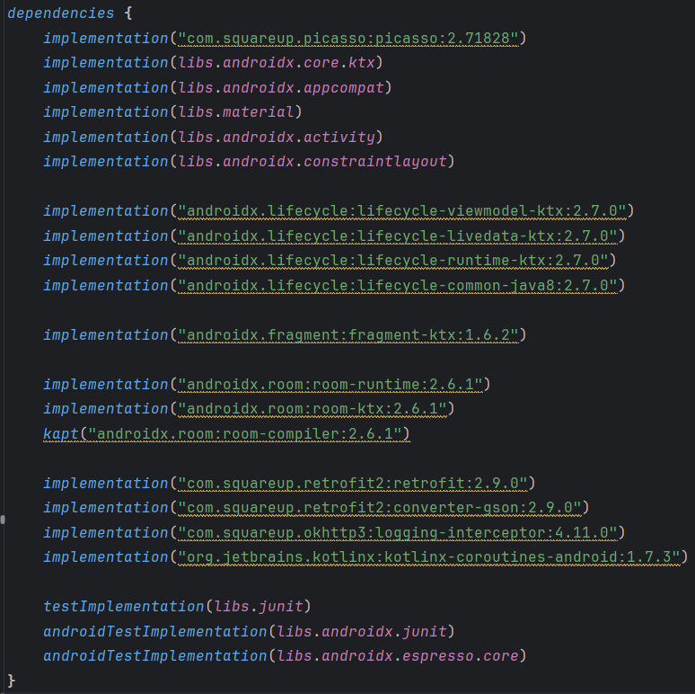
Рисунок 4 - Используемые библиотеки

1.6 Тестовые случаи

1.7 Используемые инструменты
Приложение написано на языке программирования Kotlin в среде разработки Android Studio

1.8 Описание пользовательского интерфейса

1.9 Приложение (pr screen экранов)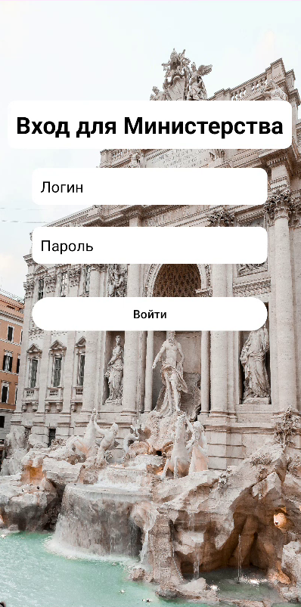 | 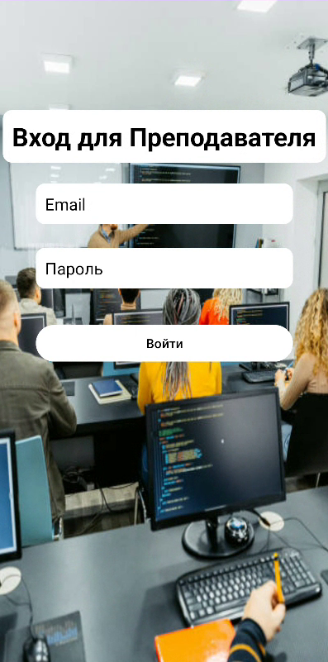 | 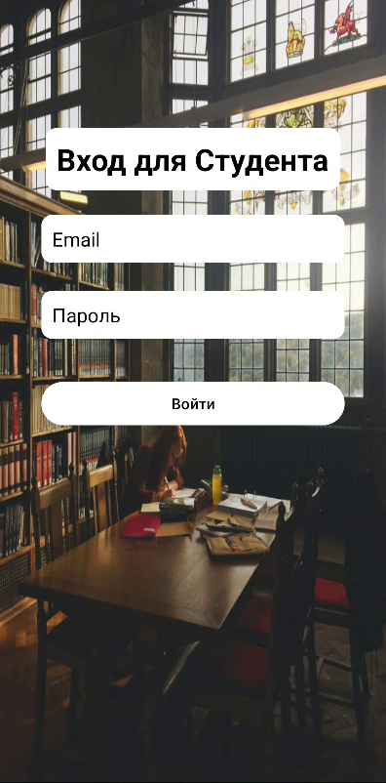
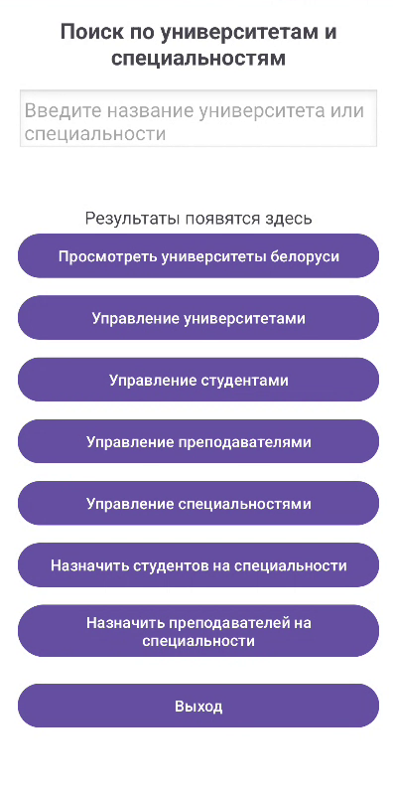 | 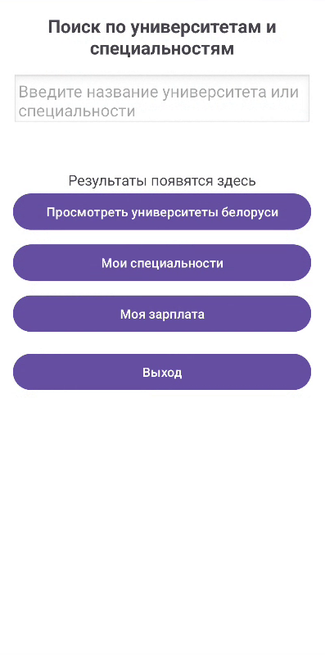 | 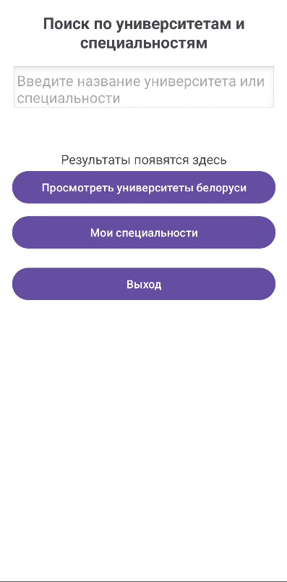
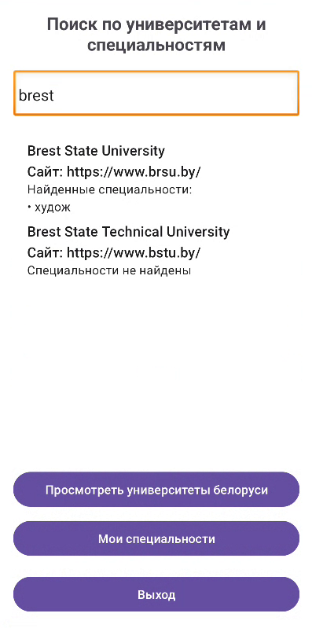 | 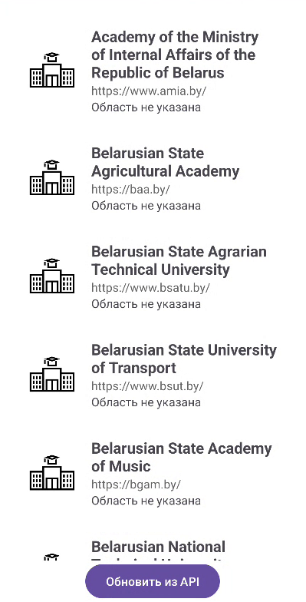
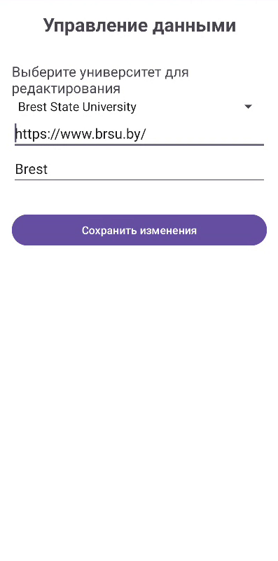 | 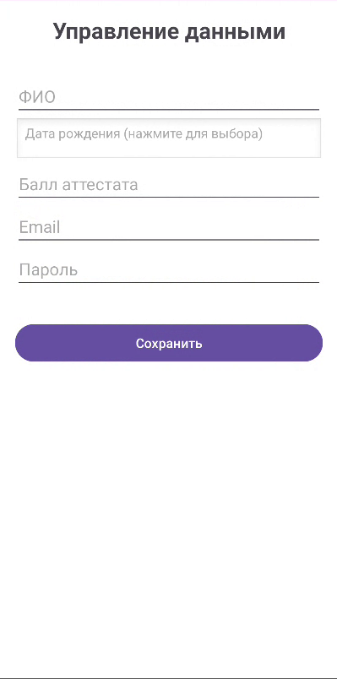 | 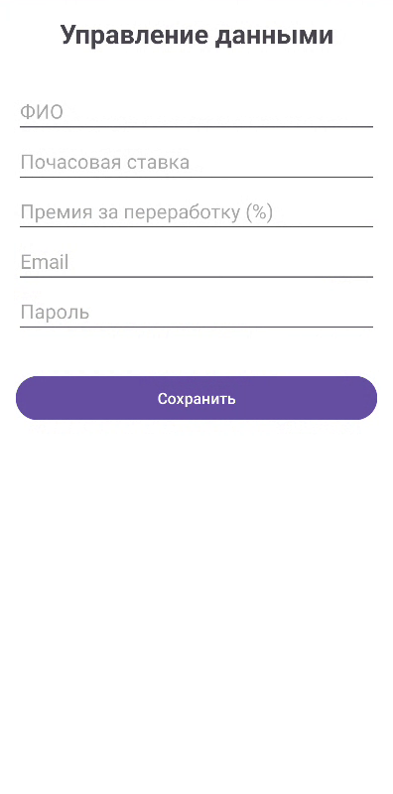
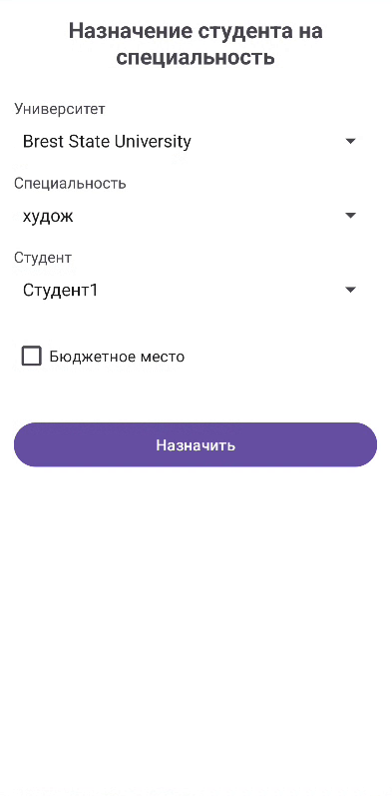 | 